Dokumentasi Instalasi Laravel dengan Laragon

# 1. Awal Mula: Laragon Sudah Terpasang

Sebelumnya kita sudah menginstal Laragon sebagai paket web server. Nah, sekarang saatnya kita mulai petualangan dengan Laravel. Yuk ikuti langkah-langkah berikut.

## A. Menyiapkan Laragon

Langkah pertama: Buka aplikasi Laragon seperti biasa. Setelah terbuka, aktifkan semua layanan (service) dengan klik tombol Start All. Pastikan dua komponen penting—Apache dan MySQL—berstatus Running.  
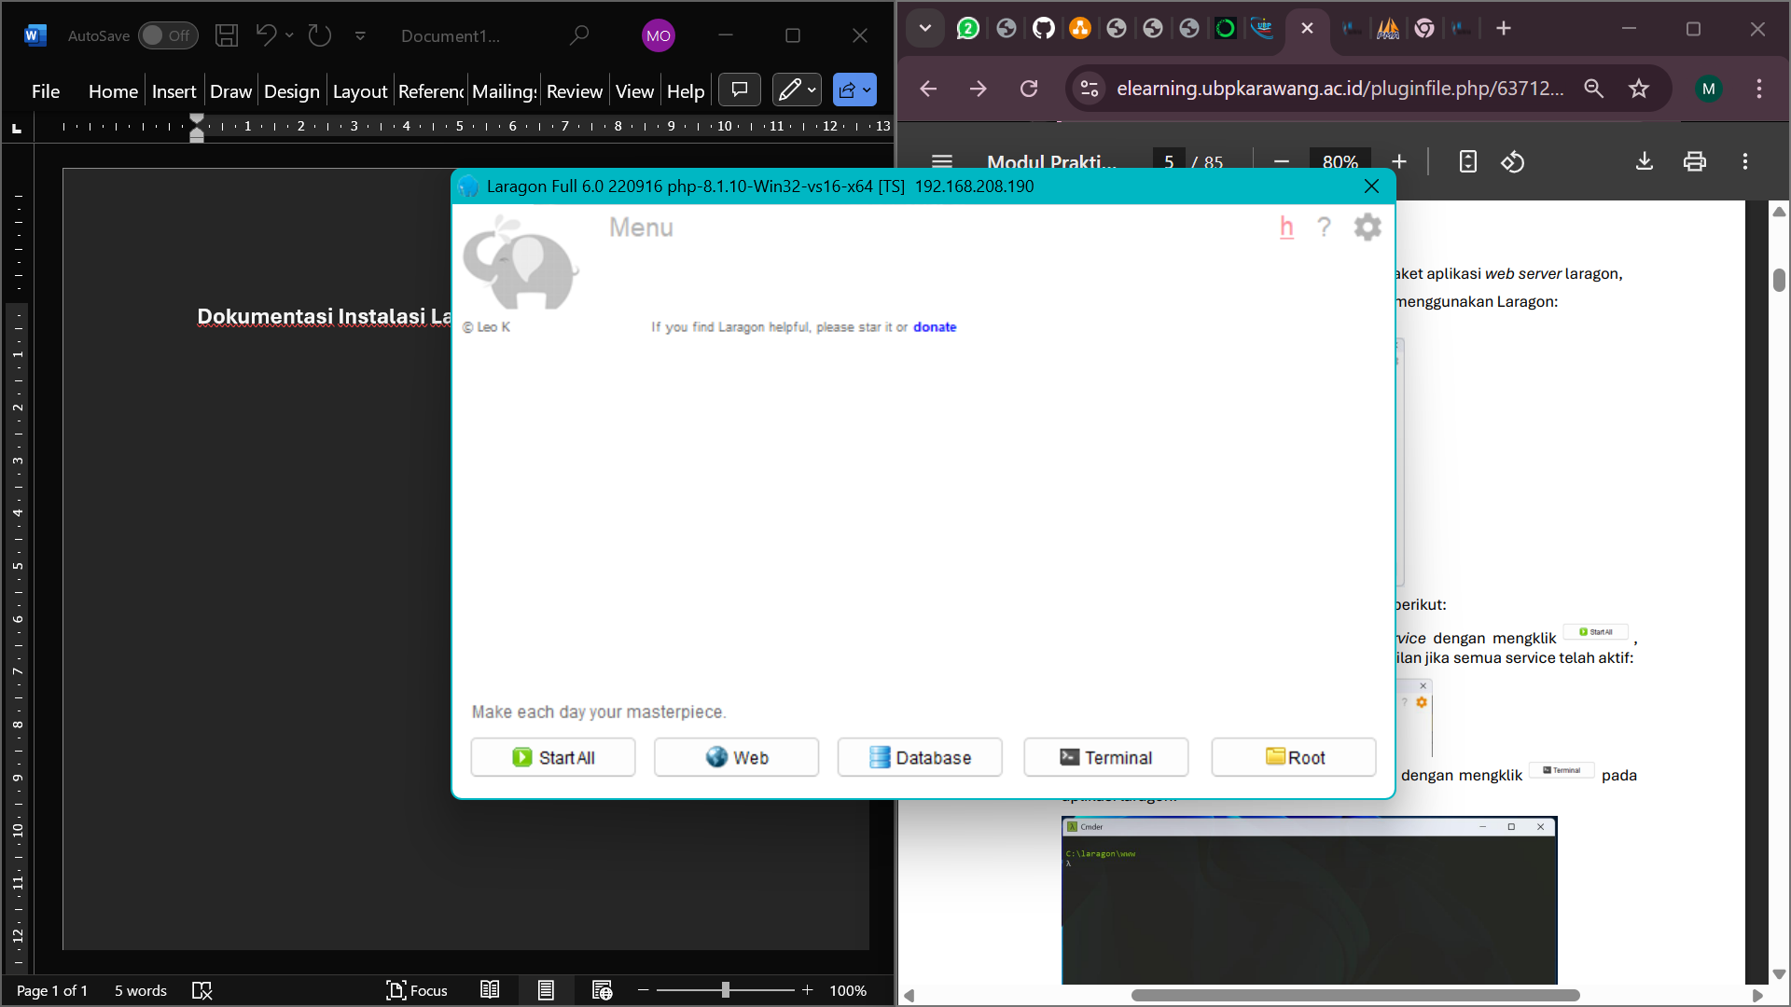

Langkah selanjutnya: Buka terminal bawaan Laragon. Caranya klik ikon terminal yang ada di jendela aplikasi Laragon.  
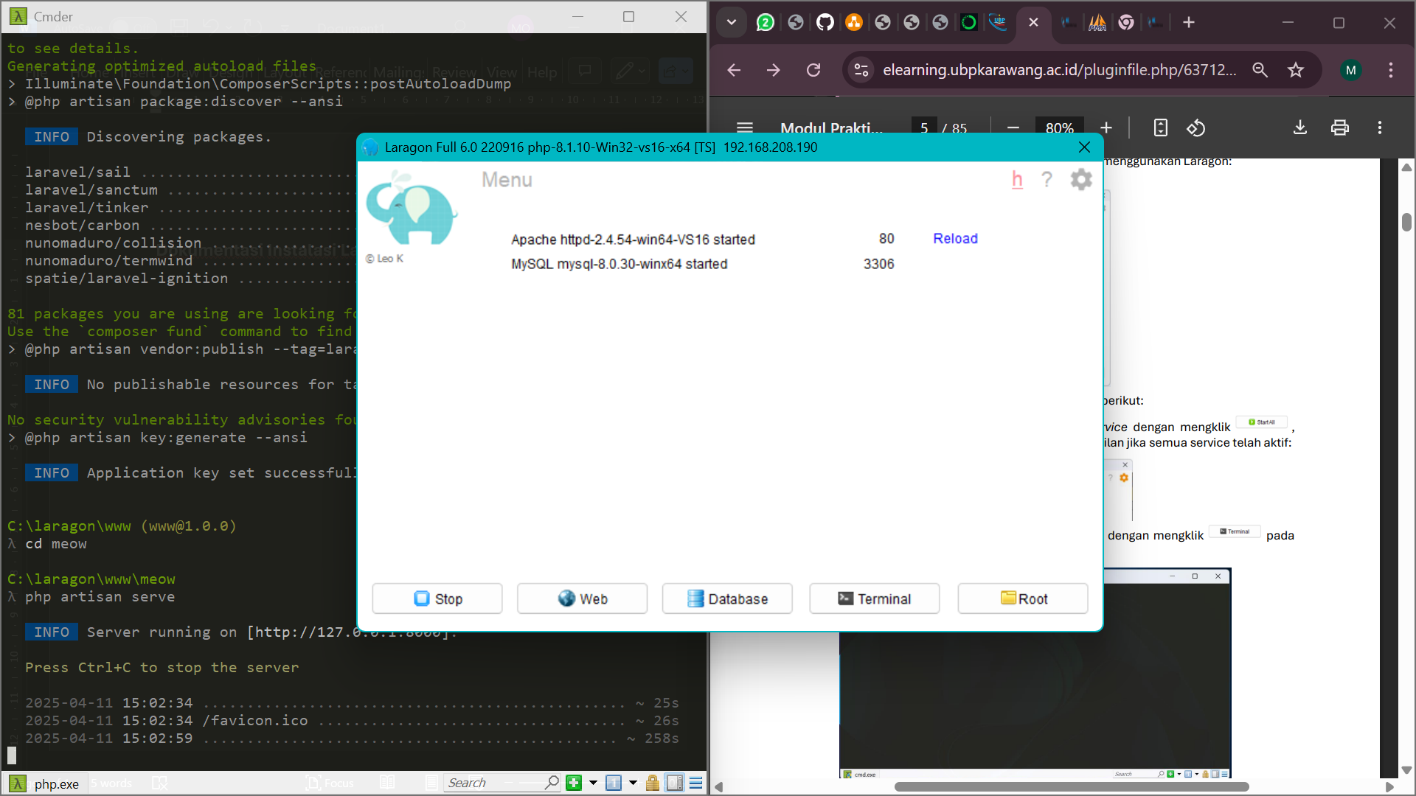

Setelah terminal muncul, kita cek apakah Composer sudah siap digunakan dengan perintah:

composer --version

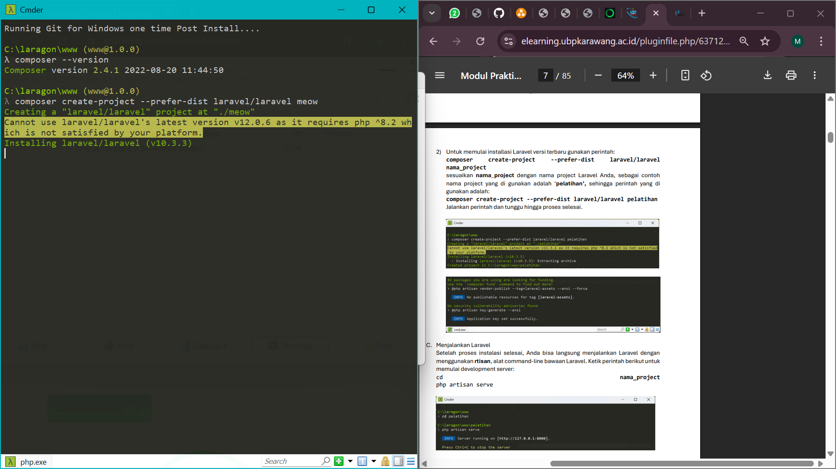  
  
Kalau ternyata muncul pesan error, jangan panik. Coba langkah-langkah ini:  
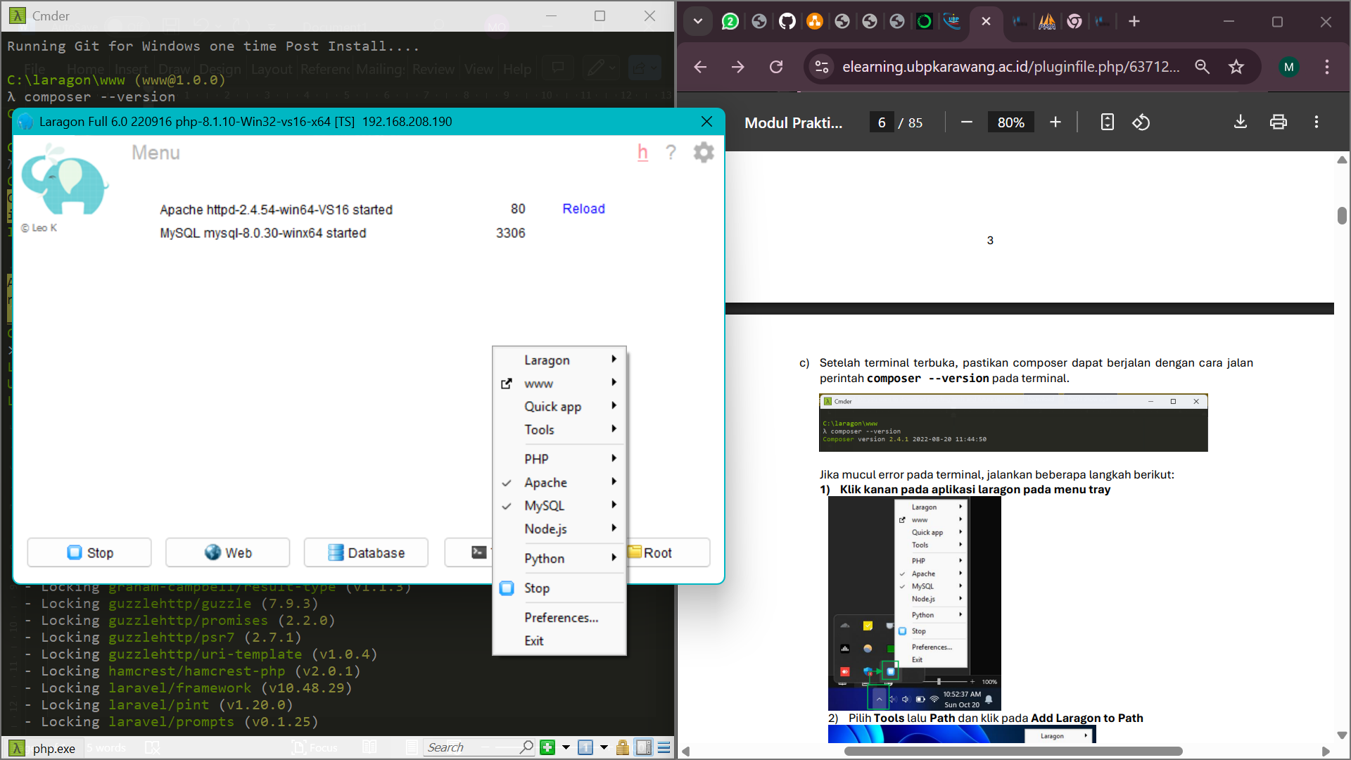

1. Klik kanan ikon Laragon di menu tray (pojok kanan bawah).  
2. Pilih Tools > Path > Add Laragon to Path  
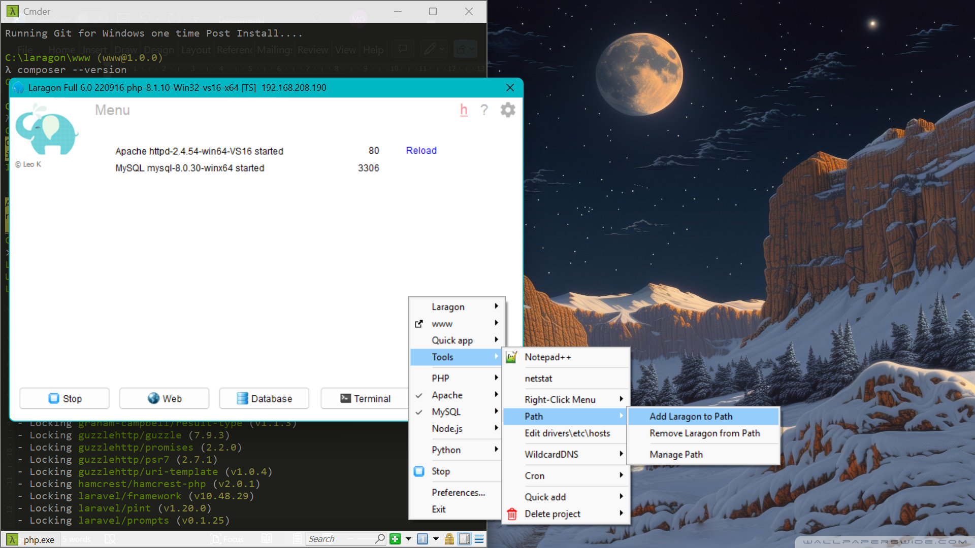

## B. Instalasi Laravel

Setelah Composer bisa dijalankan, waktunya masuk ke inti: install Laravel!

1. Masuk ke direktori proyek:

cd C:\laragon\www

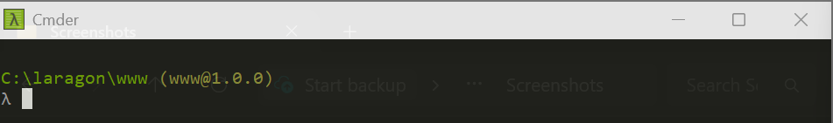  
  
2. Mulai instalasi Laravel:

composer create-project --prefer-dist laravel/laravel nama_project

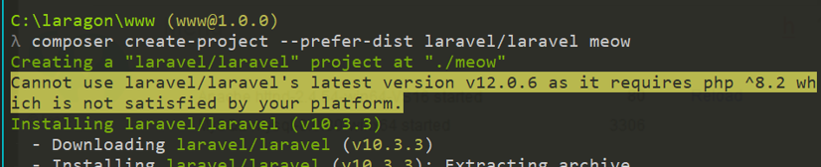  
Ganti nama_project dengan nama proyekmu:  
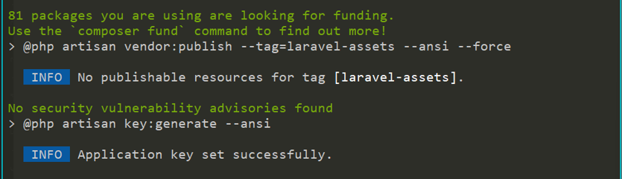

## C. Menjalankan Laravel

Laravel sudah berhasil diinstal? Mantap! Sekarang saatnya menjalankan server pengembangan lokal bawaan Laravel.

Masuk ke folder proyek:

cd nama_project

Lalu jalankan:

php artisan serve  
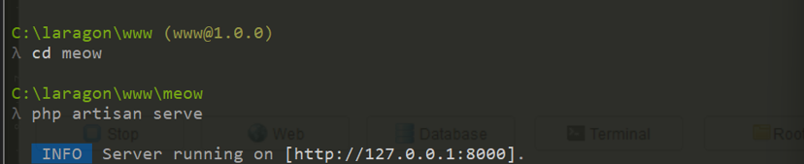

Setelah itu akan muncul URL lokal, biasanya:  
<http://localhost:8000>  
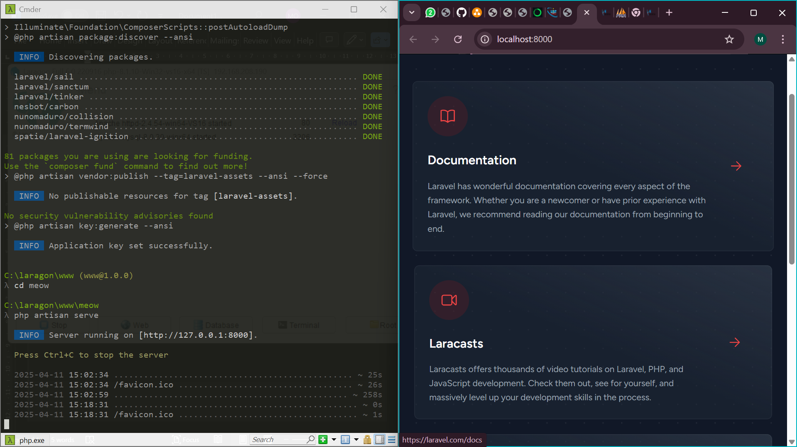

## D. Akses Laravel Lewat Laragon

Kelebihan Laragon adalah fitur virtual host otomatis, jadi kamu bisa langsung akses proyek dengan format:

<http://nama_project.test>  
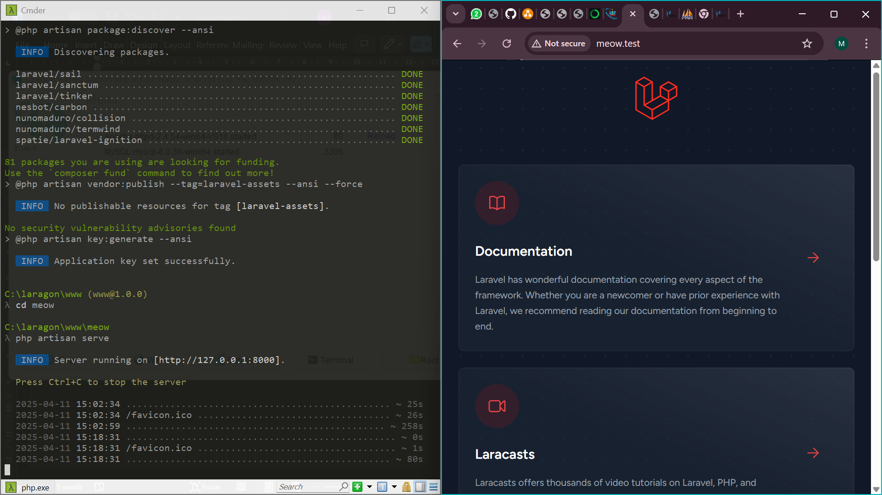

Kalau ternyata muncul error saat mencoba membuka URL tersebut, ikuti langkah-langkah berikut:

1. Pastikan aplikasi Laragon masih berjalan. Kalau sebelumnya kamu menutupnya, jangan buka dari shortcut desktop/start menu. Buka lagi lewat ikon tray.  
2. Klik tombol Reload di aplikasi Laragon untuk menyegarkan virtual host.  
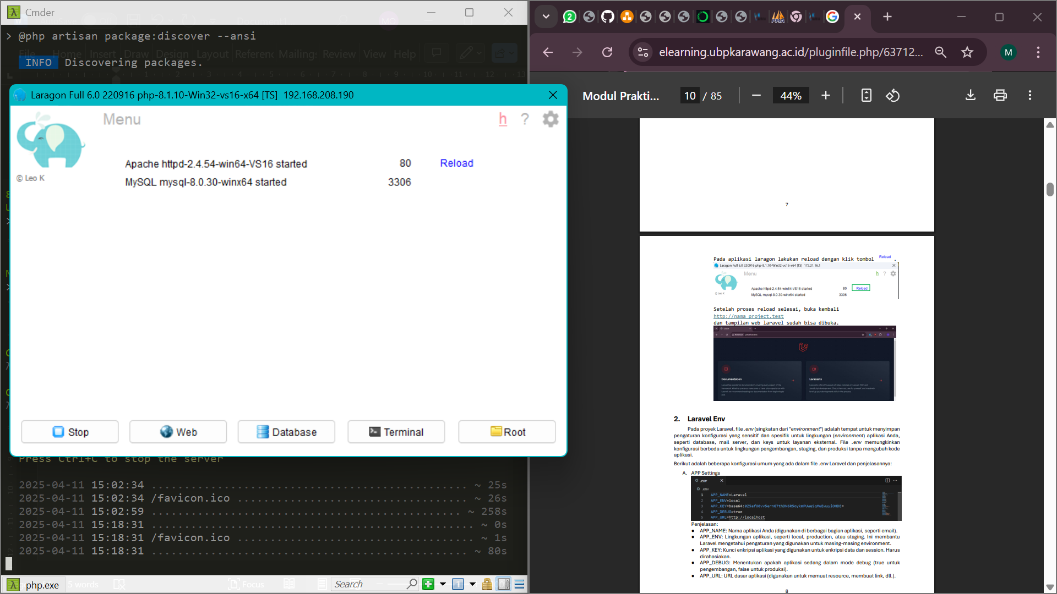

Setelah reload selesai, coba akses lagi:  
<http://nama_project.test>  
